材化学院实验室安全检查通报-240329

2024 年3月29 日，实验室管理人员对科研实验室进行了安全检查，发现下述实验室存有违反实验室安全管理规定的行为：
实验室 | 隐患描述 | 隐患照片 | 对应条款 | 整改完成时间/措施
敬德楼C503东 | 灰尘较多。 |  | 6.2.2 | 立整立改
敬德楼C507 | - 饮用水带入实验室；  - 试剂柜未上锁，  - 卫生脏乱。 | 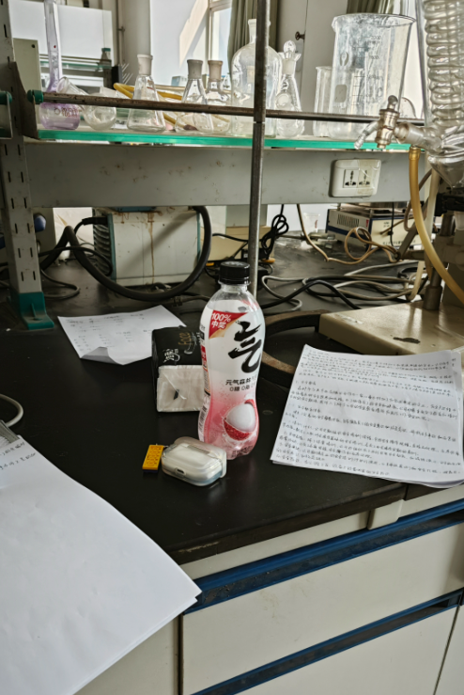  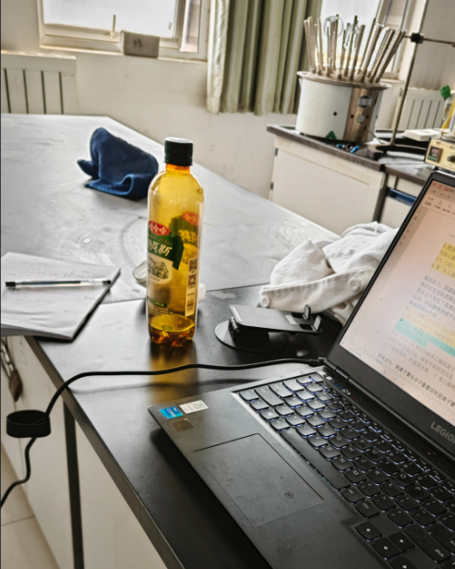  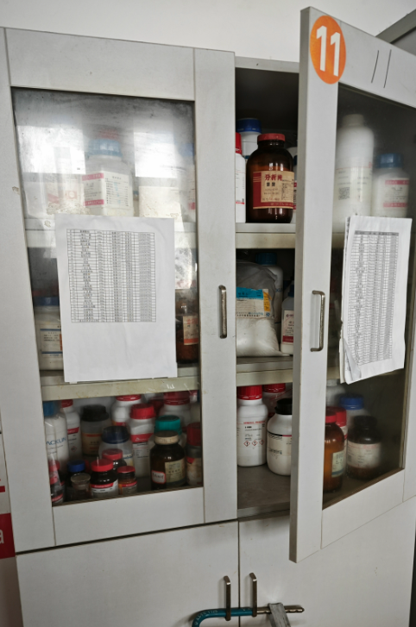 | 6.2.2  9.3.2 | 立整立改

